实验一 快速傅里叶变换验证与实现
班级：信息2301 学号：2234112313 姓名：杜斯博

实验目的
1、在理论学习的基础上，通过本实验加深对离散傅里叶变换的理解。
2、熟悉并掌握按时间抽取法编写快速傅里叶变换（FFT）算法的程序。
3、了解应用FFT进行信号频谱分析过程中可能出现的问题，例如频谱混淆、泄漏、栅栏效应等，以便在实际中正确使用FFT算法进行信号处理。

二、实验内容
（1）、用MATLAB自带的FFT函数，分别在以下情况对绘制时域、频域结果图，讨论所得的结果是否存在频谱混淆、泄漏、栅栏效应等问题：
a) 信号频率F＝50Hz，采样点数N=32，采样间隔T=0.000625s；
b) 信号频率F＝50Hz，采样点数N=32，采样间隔T=0.005s；
c) 信号频率F＝50Hz，采样点数N=32，采样间隔T=0.0046875s；
d) 信号频率F＝50Hz，采样点数N=32，采样间隔T=0.004s；
e) 信号频率F＝50Hz，采样点数N=64，采样间隔T=0.000625s；
f) 信号频率F＝250Hz，采样点数N=32，采样间隔T=0.005s；
g) 将c)中信号后补32个0，做64个样点的FFT，并与直接采样64个点做FFT的结果进行对比。
（2）、编写出基-2按时间抽取FFT的MATLAB程序代码（不能使用递归）。并用实验内容（1）中正弦信号a)~ g)的各种情况验证证明自编程序的有效性。要求：N，T，F以及初始相位等变量均可由键盘输入，补零或不补零设置成开关来选择。
（3）、选做：编写出基-2按频率抽取FFT的MATLAB程序代码。并用实验内容（1）中的正弦信号验证证明自编程序的有效性。

三、实验结果与分析
（1）、matlab内置FFT绘图与分析：
a) 信号频率F＝50Hz，采样点数N=32，采样间隔T=0.000625s；
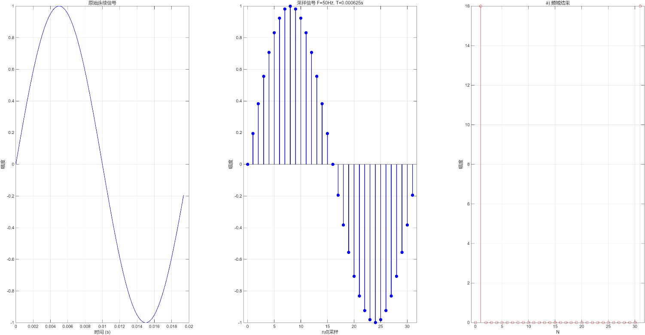
b) 信号频率F＝50Hz，采样点数N=32，采样间隔T=0.005s；
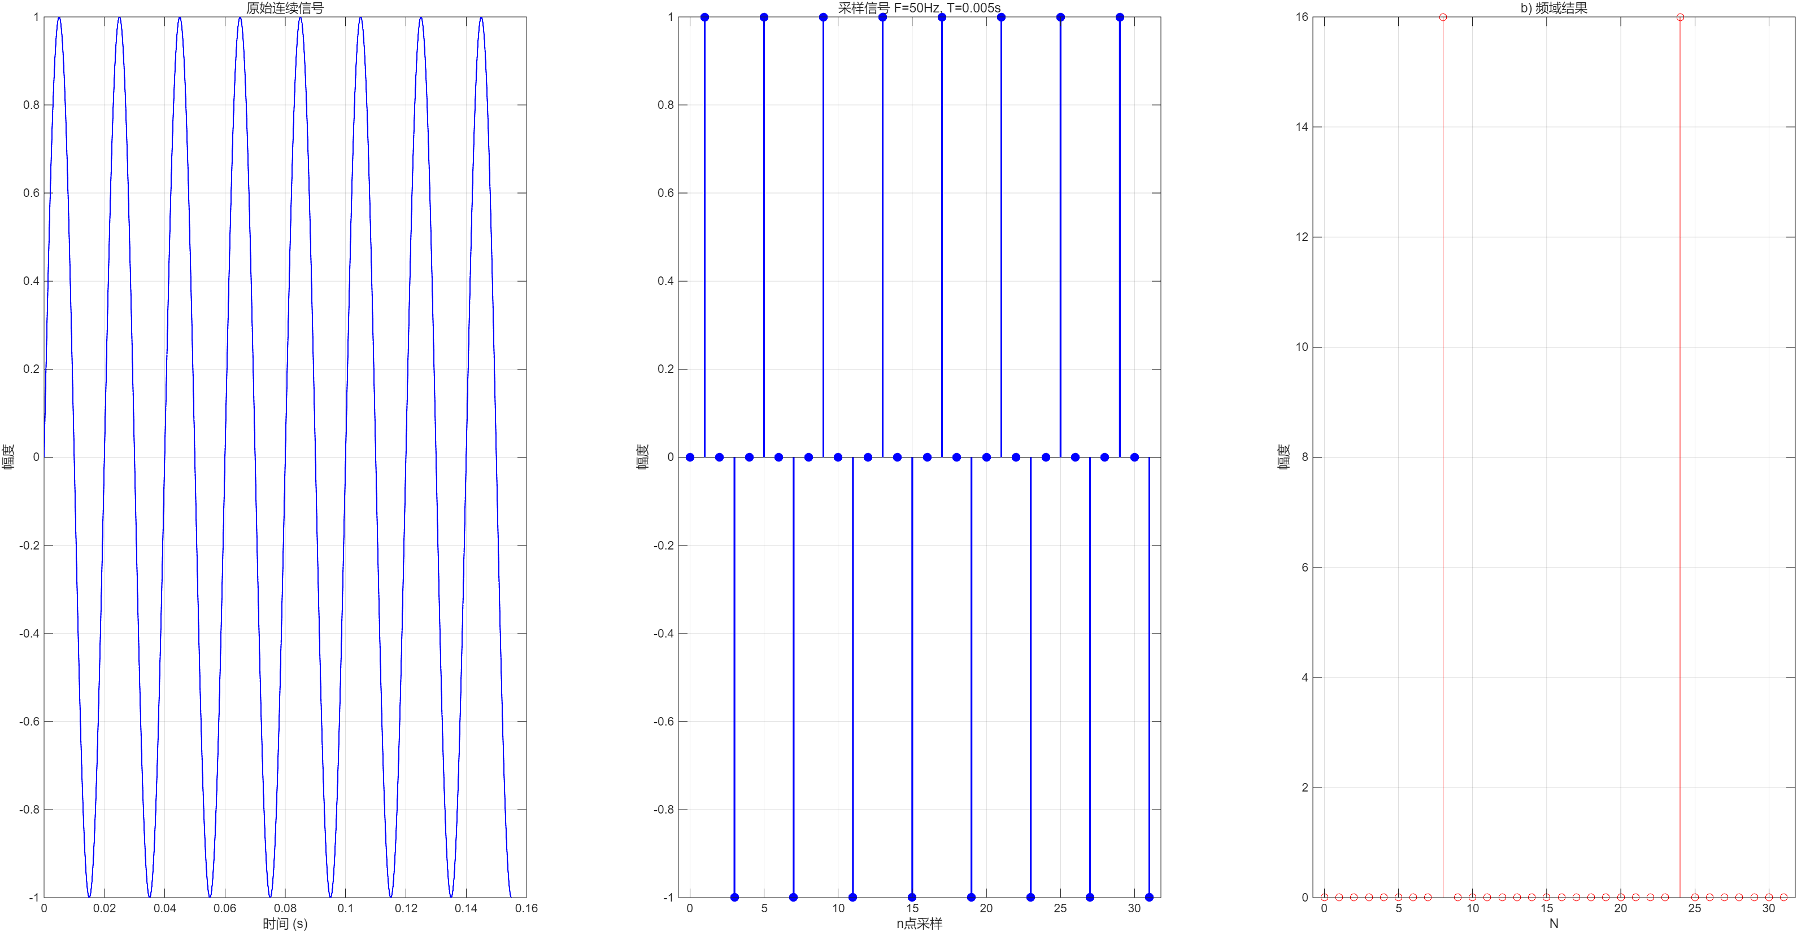
c) 信号频率F＝50Hz，采样点数N=32，采样间隔T=0.0046875s;
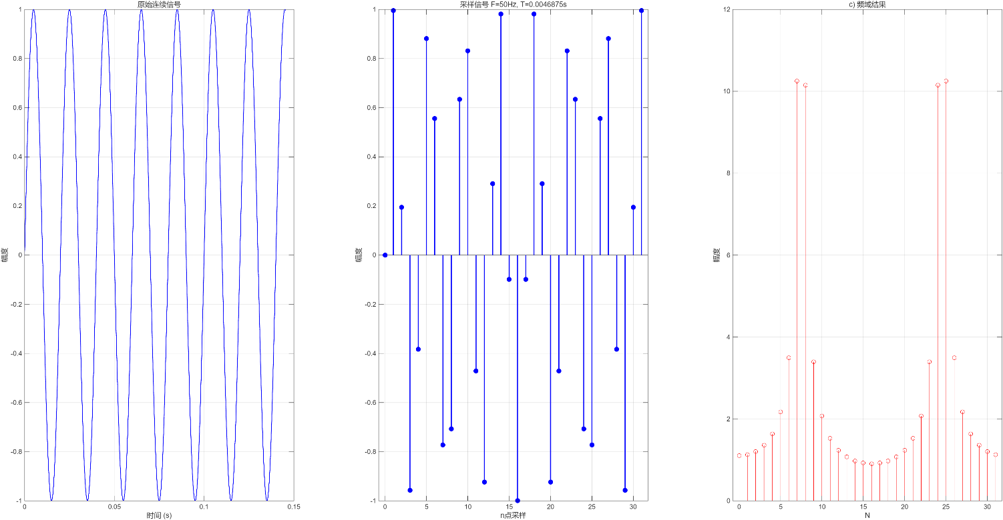
d) 信号频率F＝50Hz，采样点数N=32，采样间隔T=0.004s；
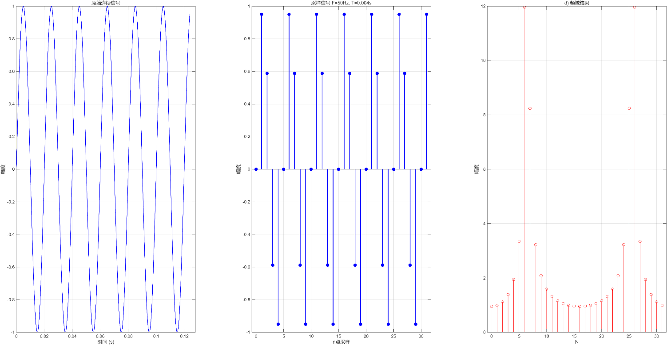
e) 信号频率F＝50Hz，采样点数N=64，采样间隔T=0.000625s；
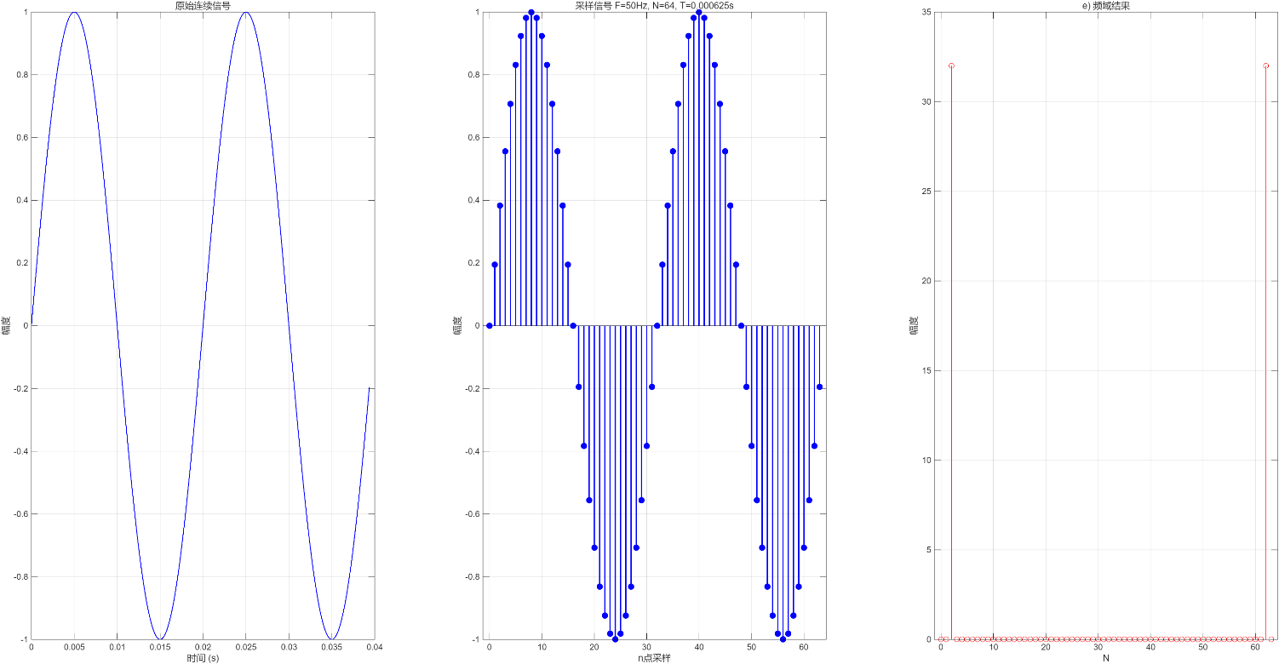
f) 信号频率F＝250Hz，采样点数N=32，采样间隔T=0.005s；
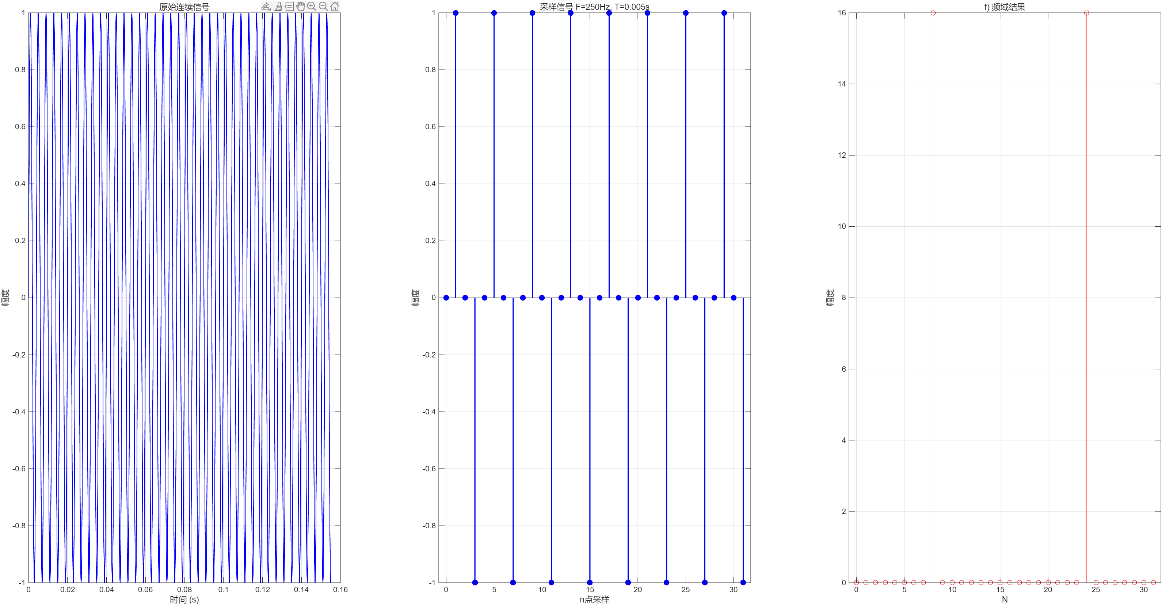
g) 将c)中信号后补32个0，做64个样点的FFT，并与直接采样64个点做FFT的结果进行对比。
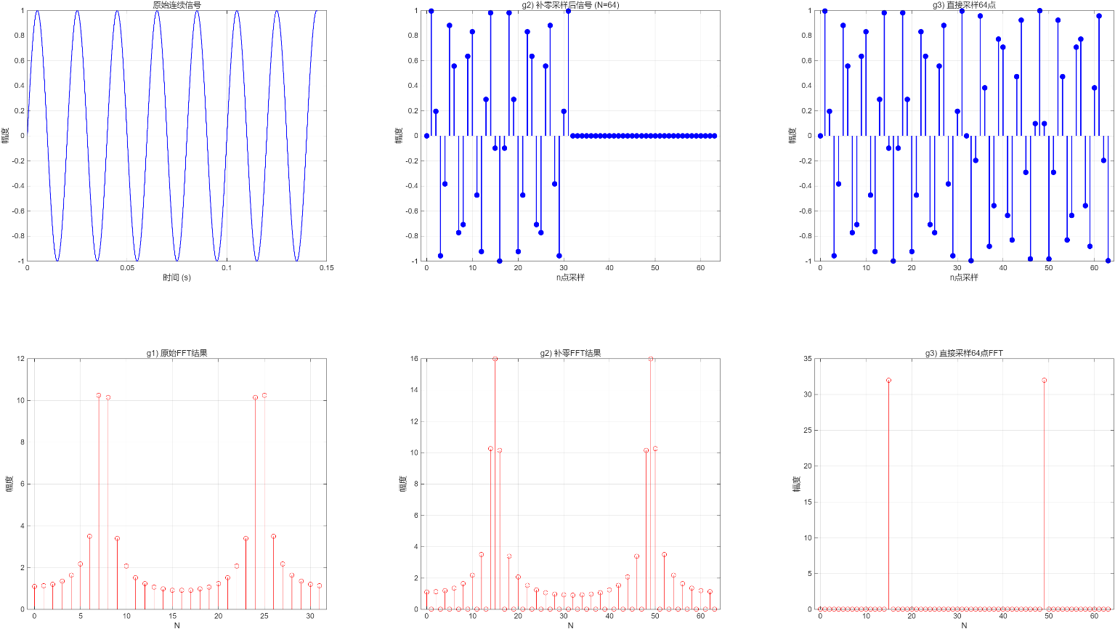
结果分析：
频谱混叠：当采样频率fs小于信号最高频率的2倍时，会发生混叠。
频谱泄漏：当信号的非整周期被采样时，FFT变换后会出现频谱泄漏。
栅栏效应：由于FFT是离散采样，只能得到离散的采样频率点上的频谱，可能看不到实际频谱的细节。
a) F=50Hz, N=32, T=0.000625s:
- 采样频率: 1600.0Hz > 2*50Hz = 100Hz (满足采样定理)
- 频谱特点: 无频谱混淆，无频谱泄露，但存在栅栏效应
b) F=50Hz, N=32, T=0.005s:
- 采样频率: 200.0Hz = 2*50Hz = 100Hz (临界采样)
- 频谱特点: 临界采样，可能存在频谱混淆，无频谱泄露，但存在栅栏效应
c) F=50Hz, N=32, T=0.0046875s:
- 采样频率: 213.333Hz > 100Hz
- 频谱特点:无频谱混叠，非整周期采样存在频谱泄漏，存在栅栏效应
d) F=50Hz, N=32, T=0.004s:
- 采样频率: 250.0Hz > 100Hz
- 频谱特点:无频谱混叠，非整周期采样存在频谱泄漏，存在栅栏效应
e) F=50Hz, N=64, T=0.000625s:
- 采样频率：1600.0Hz > 100Hz
- 频谱特点: 无混叠，无频谱泄露，采样点数增加使得频谱相较于a)栅栏效应减轻
f) F=250Hz, N=32, T=0.005s:
- 采样频率: 200.0Hz < 2*250Hz = 500Hz
- 频谱特点: 出现严重的频谱混叠
g) 补零FFT对比:
- 补零FFT:可以使频率点更密，使频谱显示更平滑，但频谱泄漏模式不变，栅栏效应会提升。
- 直接增加采样点:，可以在保持采样频率不变的情况下增加有效数据长度，可以提高分辨率。

（2）基-2按时间抽取FFT的MATLAB程序：
以（1）中a)和g)为例子：
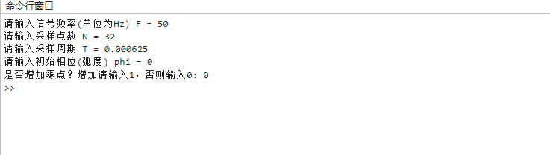
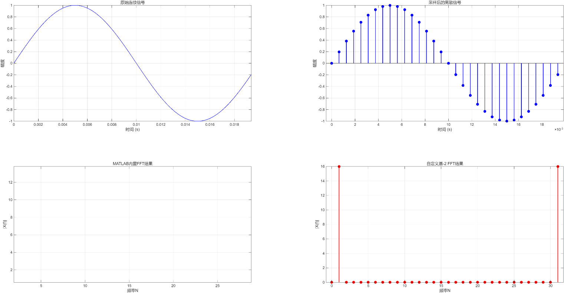
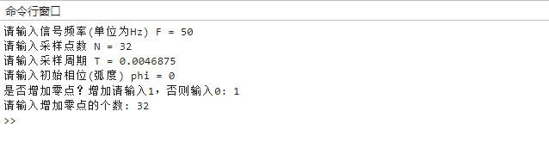
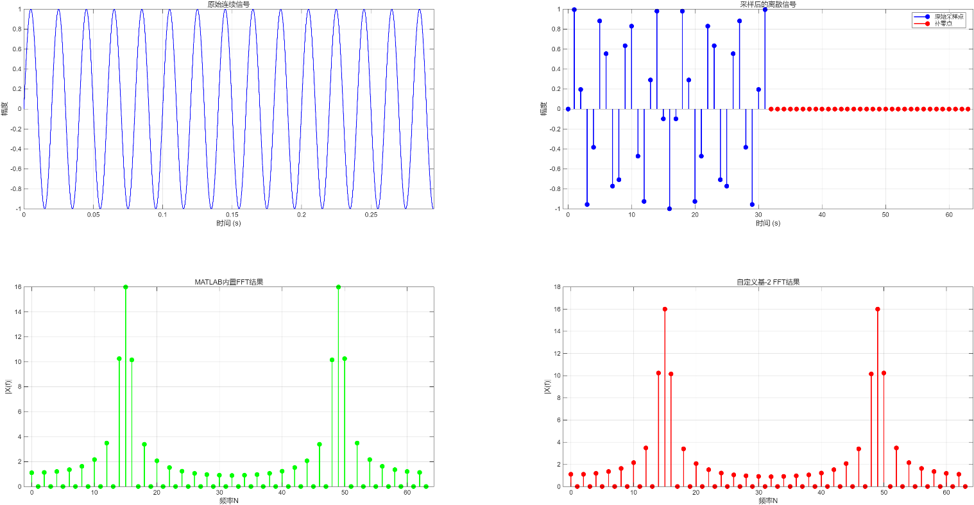

四、思考题
(a)、在实验内容（1）的a)、b)、c)和d)四种情况中，正弦信号的初始相位对频谱图中的幅度特性是否有影响？为什么？
有影响。改变初始相位可能会导致非周期采样，进而导致频谱泄露。
(b)、请分析对信号先补零后做FFT对信号频谱的影响是什么？
补零会使频谱图中的频率点的数量增加，从而使得频谱图更加的光滑连续，但是补零不能对频谱图中的频率分辨率、频率值以及幅值有所改善。

五、源程序代码
(1)work1:
clear; clc; close all;

%% a) F=50Hz, N=32, T=0.000625s
figure;
F = 50; N = 32; T = 0.000625;
t = (0:N-1)*T;
x = sin(2*pi*F*t);

subplot(1,3,1);
t1 = 0:0.000001:(N-1)*T;
x1 = sin(2*pi*F*t1 );
plot(t1, x1, 'b-', 'LineWidth', 1);
title('原始连续信号');
xlabel('时间 (s)');
ylabel('幅度');
grid on;
xlim([0, N*T]);

subplot(1,3,2);
stem(0:N-1, x(1:N), 'b', 'filled', 'LineWidth', 1.5);
% 蓝色
% 每个数据点用点（圆点）标记
% 数据点之间用实线连接
title('采样信号 F=50Hz, T=0.000625s');
xlabel('n点采样');
ylabel('幅度');
grid on;

subplot(1,3,3);
X = fft(x);
stem((0:N-1), abs(X(1:N)), 'r');% 红色
title('a) 频域结果');
xlabel('N'); ylabel('幅度');
grid on;

%% b) F=50Hz, N=32, T=0.005s
figure;
F = 50; N = 32; T = 0.005;
subplot(1,2,1);
t = (0:N-1)*T;
x = sin(2*pi*F*t);

subplot(1,3,1);
t1 = 0:0.000001:(N-1)*T;
x1 = sin(2*pi*F*t1 );
plot(t1, x1, 'b-', 'LineWidth', 1);
title('原始连续信号');
xlabel('时间 (s)');
ylabel('幅度');
grid on;
xlim([0, N*T]);

subplot(1,3,2)
stem(0:N-1, x(1:N), 'b', 'filled', 'LineWidth', 1.5);
title('采样信号 F=50Hz, T=0.005s');
xlabel('n点采样'); ylabel('幅度');
grid on;

subplot(1,3,3);
X = fft(x);
stem((0:N-1), abs(X(1:N)), 'r');
title('b) 频域结果');
xlabel('N'); ylabel('幅度');
grid on;

%% c) F=50Hz, N=32, T=0.0046875s
figure;
F = 50; N = 32; T = 0.0046875;
t = (0:N-1)*T;
x = sin(2*pi*F*t);

subplot(1,3,1);
t1 = 0:0.000001:(N-1)*T;
x1 = sin(2*pi*F*t1 );
plot(t1, x1, 'b-', 'LineWidth', 1);
title('原始连续信号');
xlabel('时间 (s)');
ylabel('幅度');
grid on;
xlim([0, N*T]);

subplot(1,3,2);
stem(0:N-1, x(1:N), 'b', 'filled', 'LineWidth', 1.5);
title('采样信号 F=50Hz, T=0.0046875s');
xlabel('n点采样'); ylabel('幅度');
grid on;

subplot(1,3,3);
X = fft(x);
stem((0:N-1), abs(X(1:N)), 'r');
title('c) 频域结果');
xlabel('N'); ylabel('幅度');
grid on;

%% d) F=50Hz, N=32, T=0.004s
figure;
F = 50; N = 32; T = 0.004;
t = (0:N-1)*T;
x = sin(2*pi*F*t);

subplot(1,3,1);
t1 = 0:0.000001:(N-1)*T;
x1 = sin(2*pi*F*t1 );
plot(t1, x1, 'b-', 'LineWidth', 1);
title('原始连续信号');
xlabel('时间 (s)');
ylabel('幅度');
grid on;
xlim([0, N*T]);

subplot(1,3,2);
stem(0:N-1, x(1:N), 'b', 'filled', 'LineWidth', 1.5);
title('采样信号 F=50Hz, T=0.004s');
xlabel('n点采样'); ylabel('幅度');
grid on;

subplot(1,3,3);
X = fft(x);
stem((0:N-1), abs(X(1:N)), 'r');
title('d) 频域结果');
xlabel('N'); ylabel('幅度');
grid on;

%% e) F=50Hz, N=64, T=0.000625s
figure;
F = 50; N = 64; T = 0.000625;
t = (0:N-1)*T;
x = sin(2*pi*F*t);

subplot(1,3,1);
t1 = 0:0.000001:(N-1)*T;
x1 = sin(2*pi*F*t1 );
plot(t1, x1, 'b-', 'LineWidth', 1);
title('原始连续信号');
xlabel('时间 (s)');
ylabel('幅度');
grid on;
xlim([0, N*T]);

subplot(1,3,2);
stem(0:N-1, x(1:N), 'b', 'filled', 'LineWidth', 1.5);
title('采样信号 F=50Hz, N=64, T=0.000625s');
xlabel('n点采样'); ylabel('幅度');
grid on;

subplot(1,3,3);
X = fft(x);
stem((0:N-1), abs(X(1:N)), 'r');
title('e) 频域结果');
xlabel('N'); ylabel('幅度');
grid on;

%% f) F=250Hz, N=32, T=0.005s
figure;
F = 250; N = 32; T = 0.005;
t = (0:N-1)*T;
x = sin(2*pi*F*t);

subplot(1,3,1);
t1 = 0:0.000001:(N-1)*T;
x1 = sin(2*pi*F*t1 );
plot(t1, x1, 'b-', 'LineWidth', 1);
title('原始连续信号');
xlabel('时间 (s)');
ylabel('幅度');
grid on;
xlim([0, N*T]);

subplot(1,3,2);
stem(0:N-1, x(1:N), 'b', 'filled', 'LineWidth', 1.5);
title('采样信号 F=250Hz, T=0.005s');
xlabel('n点采样'); ylabel('幅度');
grid on;

subplot(1,3,3);
X = fft(x);
stem((0:N-1), abs(X(1:N)), 'r');
title('f) 频域结果');
xlabel('N'); ylabel('幅度');
grid on;

%% g) 补零FFT对比分析
figure('Position', [100, 100, 1200, 600]);

F = 50; N = 32; T = 0.0046875;
fs = 1/T;
t = (0:N-1)*T;
x = sin(2*pi*F*t);
% c) 情况原始信号
subplot(2,3,1);
t1 = 0:0.000001:(N-1)*T;
x1 = sin(2*pi*F*t1 );
plot(t1, x1, 'b-', 'LineWidth', 1);
title('原始连续信号');
xlabel('时间 (s)');
ylabel('幅度');
grid on;
xlim([0, N*T]);

subplot(2,3,4);
X = fft(x);
f = (0:N-1)*(fs/N);
stem((0:N-1), abs(X(1:N)), 'r');
title('g1) 原始FFT结果');
xlabel('N'); ylabel('幅度');
grid on;

% 补零到64点
subplot(2,3,2);
x_zeropad = [x, zeros(1,32)]; % 补32个零，将x和32个零水平拼接
t_zeropad = (0:63)*T;
stem(0:63, x_zeropad(1:64), 'b', 'filled', 'LineWidth', 1.5);
title('g2) 补零采样后信号 (N=64)');
xlabel('n点采样'); ylabel('幅度');
grid on;

subplot(2,3,5);
X_zeropad = fft(x_zeropad);
f_zeropad = (0:63)*(fs/64);
stem((0:63), abs(X_zeropad(1:64)), 'r');
title('g2) 补零FFT结果');
xlabel('N'); ylabel('幅度');
grid on;

% 直接采样64点
subplot(2,3,3);
N64 = 64; T64 = 0.0046875;
t64 = (0:N64-1)*T64;
x64 = sin(2*pi*F*t64);
stem(0:63, x64(1:64), 'b', 'filled', 'LineWidth', 1.5);
title('g3) 直接采样64点');
xlabel('n点采样'); ylabel('幅度');
grid on;

subplot(2,3,6);
X64 = fft(x64);
f64 = (0:N64-1)*(1/(N64*T64));
stem((0:N64-1), abs(X64(1:N64)), 'r');
title('g3) 直接采样64点FFT');
xlabel('N'); ylabel('幅度');
grid on;

%% 结果分析：
%频谱混淆（混叠）：当采样频率fs小于信号最高频率的2倍时，会发生混叠。
%频谱泄漏：当信号的非整周期被采样时，FFT变换后会出现频谱泄漏。
%栅栏效应：由于FFT是离散采样，只能得到离散频率点上的频谱，可能看不到实际频谱的细节。

% fprintf('频谱问题分析:\n\n');
% fprintf('a) F=50Hz, N=32, T=0.000625s:\n');
% fprintf(' - 采样频率: %.1fHz > 2*50Hz = 100Hz (满足采样定理)\n', 1/0.000625);
% fprintf(' - 频谱特点: 无频谱混淆，但存在栅栏效应\n');
%
% fprintf('b) F=50Hz, N=32, T=0.005s:\n');
% fprintf(' - 采样频率: %.1fHz = 2*50Hz = 100Hz (临界采样)\n', 1/0.005);
% fprintf(' - 频谱特点: 临界采样，可能存在频谱混淆\n\n');
%
% fprintf('c) F=50Hz, N=32, T=0.0046875s:\n');
% fprintf(' - 采样频率: %.3fHz > 100Hz\n', 1/0.0046875);
% fprintf(' - 频谱特点: 存在频谱泄漏，非整周期采样\n\n');
%
% fprintf('d) F=50Hz, N=32, T=0.004s:\n');
% fprintf(' - 采样频率: %.1fHz > 100Hz\n', 1/0.004);
% fprintf(' - 频谱特点: 无混叠，存在频谱泄漏，非整周期采样\n\n');
%
% fprintf('e) F=50Hz, N=64, T=0.000625s:\n');
% fprintf(' - 频率分辨率提高: %.3fHz (相比情况a)\n', 1/(64*0.000625));
% fprintf(' - 频谱特点: 无混叠，栅栏效应减轻\n\n');
%
% fprintf('f) F=250Hz, N=32, T=0.005s:\n');
% fprintf(' - 采样频率: %.1fHz < 2*250Hz = 500Hz\n', 1/0.005);
% fprintf(' - 频谱特点: 严重频谱混淆！\n\n');
%
% fprintf('g) 补零FFT对比:\n');
% fprintf(' - 补零FFT: 频率点更密，但频谱泄漏模式不变\n');
% fprintf(' - 直接采样: 提供真实的频率信息\n');
% fprintf(' - 结论: 补零不能改善频谱泄漏，只能使频谱显示更平滑\n');

(2)work2:
% 基-2按时间抽取FFT算法（非递归实现）
clear; clc; close all;

%% 参数输入
F = input('请输入信号频率(单位为Hz) F = ');
N = input('请输入采样点数 N = ');
T = input('请输入采样周期 T = ');
phi = input('请输入初始相位(弧度) phi = ');
zeroflag= input('是否增加零点？增加请输入1，否则输入0: ');

%% 生成信号
n = 0:T:(N-1)*T; % 采样点
fs = 1/T; % 采样频率
x = sin(2*pi*F*n + phi); % 带初始相位的正弦信号

% 补零处理
if zeroflag == 1
num = input('请输入增加零点的个数: ');
x = [x, zeros(1, num)]; % 在信号后补零
N_total = N + num;
else
N_total = N;
end

%% 检查点数是否为2的幂次
if log2(N_total) ~= fix(log2(N_total))
error('总点数须是2的幂次');
end

%% 保存原始信号用于绘图
x_original = x;

%% 变址运算（比特反转）
k = 0:N_total-1;
bit_length = log2(N_total);
trans_addr = zeros(1, N_total);

for m = 1:N_total
% 将索引转换为二进制并反转
binary_str = dec2bin(k(m), bit_length);
reversed_binary = fliplr(binary_str);
% 将反转后的二进制转换回十进制
new_index = bin2dec(reversed_binary);
trans_addr(m) = new_index + 1; % MATLAB索引从1开始
end

% 按比特反转顺序重新排列数据
X = zeros(1, N_total);
for m = 1:N_total
X(m) = x_original(trans_addr(m));
end

%% 蝶形运算
M = log2(N_total); % 级数
LE1 = 1; % 初始蝶形间距

for L = 1:M % 对每一级循环
LE2 = LE1; % 该级中蝶形运算的两个输入数据之间的距离
LE1 = LE1 * 2; % 下一级中蝶形运算的两个输入数据之间的距离
W = 1;
WN = exp(-1j * 2 * pi / LE1);

for J = 0:LE2-1 % 对每个WN循环
for I = J:LE1:N_total-1 % 对每个蝶形循环
if I + LE2 >= N_total
continue;
end
IP = I + LE2;
temp = X(IP+1) * W;
X(IP+1) = X(I+1) - temp;
X(I+1) = X(I+1) + temp;
end
W = W * WN; % 更新WN
end
end

%% 绘制图形进行比较

% 绘制连续信号原图
subplot(2,2,1);
t_continuous = 0:0.000001:(N_total-1)*T;
x_continuous = sin(2*pi*F*t_continuous + phi);
plot(t_continuous, x_continuous, 'b-', 'LineWidth', 1);
title('原始连续信号');
xlabel('时间 (s)');
ylabel('幅度');
grid on;
xlim([0, (N_total-1)*T]);

% 绘制采样信号
subplot(2,2,2);
n_discrete = 0:N_total-1;
t_discrete = n_discrete * T;
if zeroflag == 1
% 用蓝色标记原始采样点，红色表示补零点
stem(0:N-1, x_original(1:N), 'b', 'filled', 'LineWidth', 1.5);
hold on;
stem(N:N_total-1, x_original(N+1:end), 'r', 'filled', 'LineWidth', 1.5);
legend('原始采样点', '补零点', 'Location', 'best');
else
stem(t_discrete, x_original, 'b', 'filled', 'LineWidth', 1.5);
end

title('采样后的离散信号');
xlabel('时间 (s)');
ylabel('幅度');
grid on;

% 绘制两种FFT结果频谱图
subplot(2,2,3);
X_matlab = fft(x_original);
f_axis = (0:N_total-1) * (fs/N_total);
stem((0:N_total-1), abs(X_matlab(1:N_total)), 'g', 'filled', 'LineWidth', 1.5);
title('MATLAB内置FFT结果');
xlabel('频率N');
ylabel('|X(f)|');
grid on;

subplot(2,2,4);
stem((0:N_total-1), abs(X(1:N_total)), 'r', 'filled', 'LineWidth', 1.5);
title('自定义基-2 FFT结果');
xlabel('频率N');
ylabel('|X(f)|');
grid on;

